В консольном приложении может быть такая ошибка, если пытаться в файле program.cs вызывать какие-то другие классы –

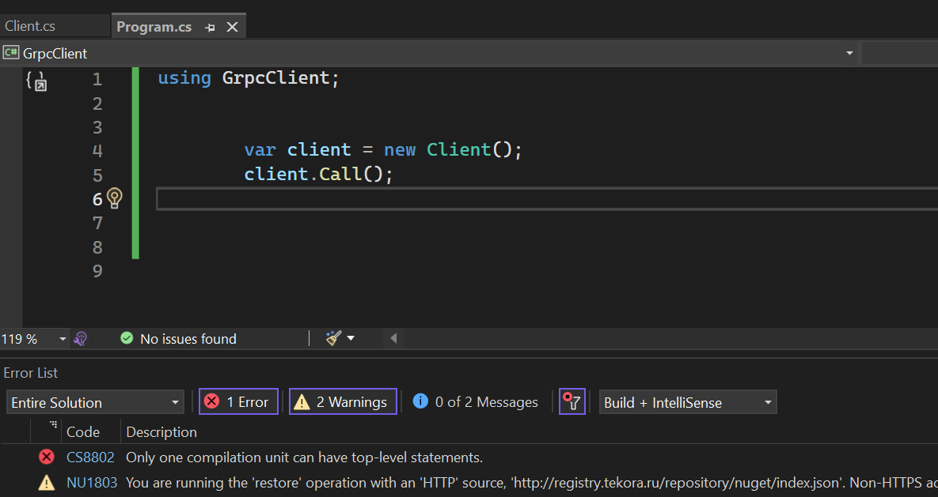

Исправления ошибки:

1. На этапе создания – поставить галку «Не использовать операторы верхнего уровня»:

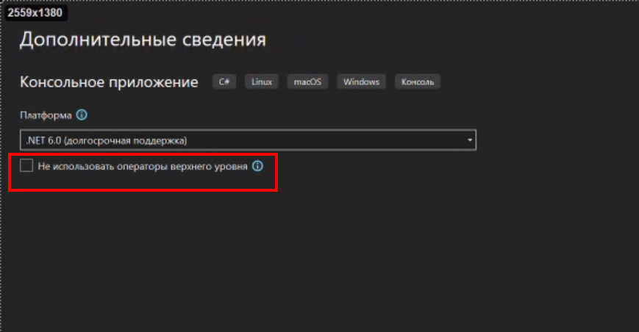

1. Если уже проект нельзя изменить, то просто добавляем явное указание класса:

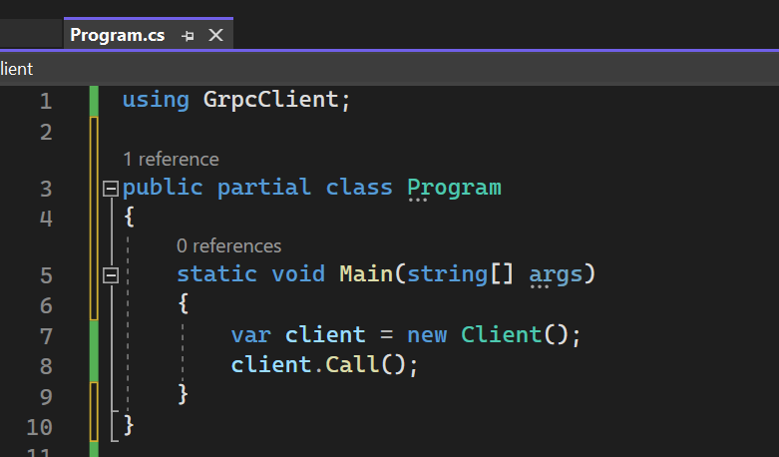

После этого все работает.